
Art. Nr. 474-00.001
Käyttöopas
Yleistä tietoa
Tämä käyttöopas kuuluu tuotteeseen Metmaxx® Wireless Charger „ Hold'nGravityEcoCharge “. Se sisältää tärkeää tietoa tuotteen käyttöön liittyen. Lue käyttöohje huolellisesti ja säilytä se. Jos annat tuotteen eteenpäin, sisällytä myös käyttohje.
Suunniteltu käyttö:
Tämä tuote on vain yksityiskäyttöön. Se mahdollistaa helpon latauksen kaikille laitteille, jotka tukevat langatonta latausta.
Tuote tulee pitää poissa lasten ulottuvilta ja sitä tulisi käyttää vain vastuullisesti käyttäytyvien aikuisten. Valmistaja ei vastaa väärinkäytöstä johtuneista vahingoista.
Turvallisuusohjeet:
- Älä pura tuotetta
- Älä heitä tuotetta tai sen osia avotuleen
- Älä altista tuotetta suurille lämpötilanvaihteluille, kosteudelle tai nesteille
- Pidä poissa lasten ulottuvilta
- Älä käytä, jos tuote tai sen osat ovat vahingoittuneet tai kuumenevat huomattavasti (mahdollinen vaurio)
- Säilytä puhtaassa ja kuivassa tilassa
-Älä käytä tuotetta, jos se kuumenee huomattavasti. Mahdollinen vaurio.
-Tarkista ennen käyttöä, että virtalähde on tarpeeksi tehokas. Sen tulisi olla 1,5 kertaa tehokkaampi, kuin maksimilatausnopeus. Muussa tapauksessa virtalähde voi vahingoittua.
-Tarkista ennen käyttöä ja aina ennen ajamaan lähtemistä, että tuote on kiinnitetty hyvin. Mahdolliset vauriot puhelimen putoamisesta ovat käyttäjän vastuulla.
-Älä käytä tuotetta, jos auton tuuletus on täydellä teholla ja kuumimmalla teholla.
- Tämä tuote on suunniteltu vain langatonta latausta varten sitä tukeville laitteille. Älä aseta muita laitteita, varsinkaan metallisia laitteita sen lähelle.
Vastuu mahdollisesta putoamisesta aiheutuvista vahingoista on käytäjän vastuulla – hyväksyt tämän käyttäessäsi tuotetta.
Sisältö: Tuote, käyttöohje, Micro USB-kaapeli
Purkaminen: Pura kaikki osat ja hävitä pakkausmateriaali oikeaoppisesti

Tuotekuvaus:

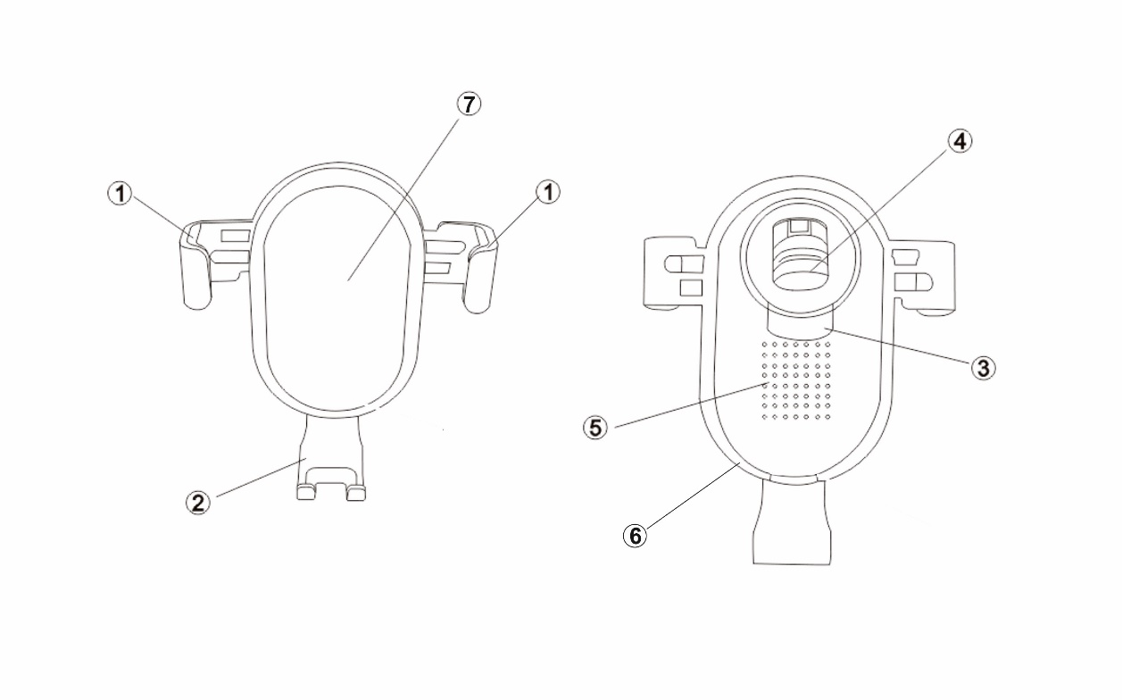
1-2) Pidike puhelimelle
3) Kiinnitysmekanismin avauskytkin
4) Kiinnitys tuuletusritilään
5) Tuuletusaukko
6) Micro-USB liitin
7) Latausalue
Ensimmäinen käyttö:
Tarkista, että tuote ei ole vahingoittunut ja että kaikki pakkaukseen kuuluvat osat ovat tallella.
Wireless charging in car
Yhdistä laturi auton USB-porttiin mukana toimitetulla kaapelilla. Kiinnitä pidike auton tuuletusritilään. Tarkista, ettei se pääse putoamaan. Laita puhelin laturiin (7). ks. kuva alla:

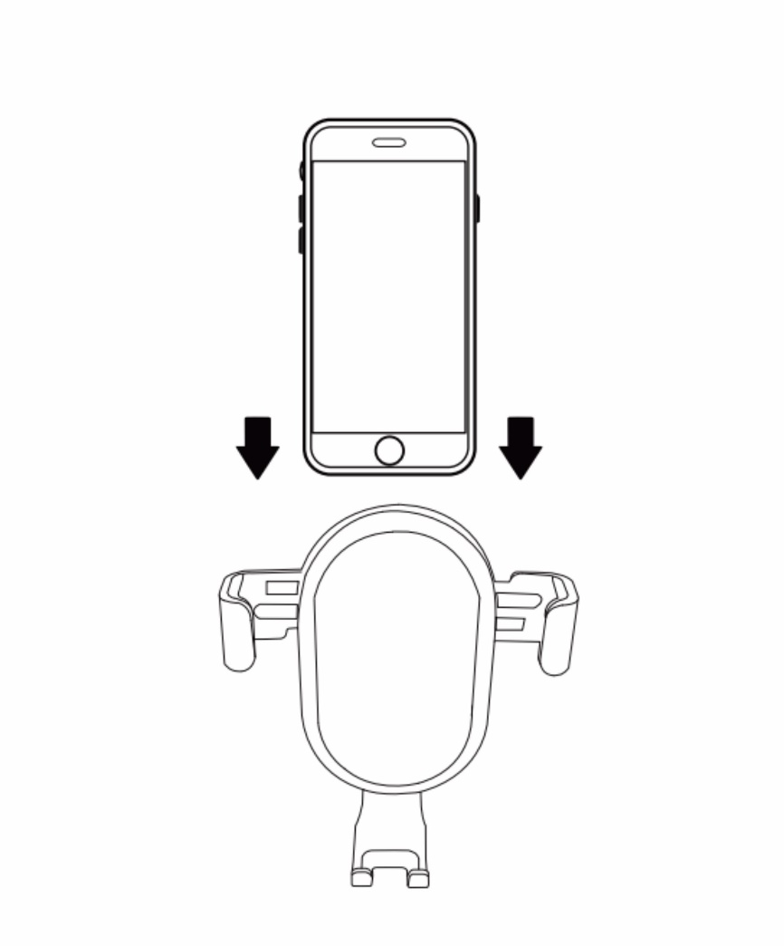

Kun laitat puhelimen telineeseen, se alkaa latautua automaattisesti. Sininen LED-valo syttyy. Jos laite ei reagoi, ota se pois ja laita takaisin telineeseen.
Huom! Latauskohdan sijainti riippuu laitteesta. Tästä syystä optimaalinen latausasento vaihtelee laitteittain.
Jos haluat ladata puhelinta ilman langatonta latausta, voit yhdistää kaapelin suoraan puhelimeen. Kun puhelin on ladattu täyteen, poista se telineestä.
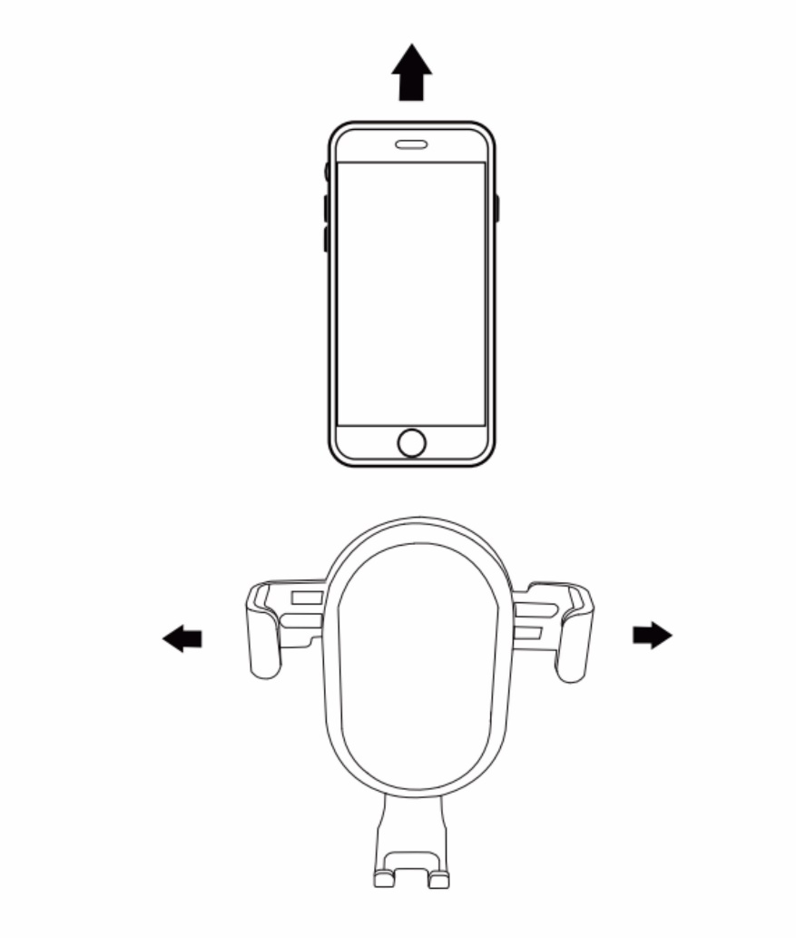

Ongelmat:
Jos lataus ei toimi, tarkista seuraavat:
- Laite ei tue langatonta latausta (tarkista puhelimen ohjekirja). Tässä tapauksessa käytä alkuperäistä latauskaapelia tai käytä puhelimeen saatavilla olevaa adapteria (myydään erikseen).
- Laite jota yritetään ladata on vahingoittunut, eikä sitä voida ladata.
- Laite on jo ladattu täyteen.
- Laturin kaapeli ei ole kiinnitetty kunnolla.
- Laite, jota yritetään ladata, ei ole asetettu oikein latausalustalle.

Hävittäminen:
Hävitä tuote paikallisten säädösten mukaisesti.

Tekniset tiedot:
Malli: 474-00.001
Nimi: Metmaxx® Hold'nGravityEcoCharge
Mitat: 7 x 8 x 1,2 cm
DC sisäänmeno: 5V/1,5A
DC ulostulo: 5V/1A
© Kaikki oikeudet pidätetään
Käyttöohjeiden kopiointi missään muodossa vain alkuperäisen kirjoittajan kirjallisella suostumuksella.


